муниципальное бюджетное дошкольное образовательное учреждение
детский сад для детей раннего возраста №42 «Чайка» города Смоленска

СЦЕНАРИЙ
одного дня по экологическому воспитанию
в группе раннего возраста
Зима


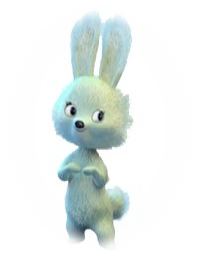

Воспитатель
Колесова Светлана Вениаминовна,
первая квалификационная категория

Смоленск
2019г
Утро радостных встреч
Цель:
- создать положительно - эмоциональное настроение в группе;
- познакомить детей с элементарными правилами поведения, этикой общения и приветствия.
- развивать умение подражать движениям взрослого;
- развивать координацию движений, общую и мелкую моторику рук;
- развить тактильное восприятие, внимание, речь и воображение;
- приобщить детей к здоровому образу жизни через культурно-гигиенические навыки;

Материалы: игрушка – заяц, вырезанные из бумаги снежинки.

Ход мероприятия

В.: Здравствуй, Вика! У тебя щёчки красные! Ты, наверное, замёрзла? На улице холодно, мороз? (ребёнок отвечает)
Смотри, кто там пришел? (ребенок отвечает) Денис здравствуй!
(здороваются). Ты замерз? (ребенок отвечает) Нет!
В.: Он Вика мороза не боится. Потому что он одет тепло, в тёплую куртку, сапоги, шапку, штаны, шарф, варежки.
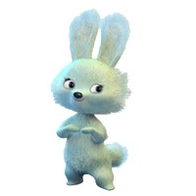(воспитатель предлагает самостоятельно поиграть в заранее подготовленные игрушки)
Посмотрите, какие у нас игрушки?
Раздается стук в дверь и в комнату входит заяц. Воспитатель здоровается с зайкой, но он не отвечает на приветствие. Зайка, ты почему не поздоровался со мной? Ты, не знаешь как?
Воспитатель рассказывает, что люди при встрече обязательно должны приветствовать друг друга. Если встречаются дети друг с другом, они могут сказать такие слова: здравствуй, привет, доброе утро, день. Если встречаются дети с взрослыми, то можно сказать так: здравствуйте, доброе утро, день. Давайте с зайчиком поздороваемся(игра).
(воспитатель бросает детям мяч, приветствуя друг друга)

Ребята, а зайка, пришел к нам с подарками. Воспитатель достает из красивой коробки снежинки, и раздает их детям. Мы будем с вами играть со снежинками(дети повторяют движения за воспитателем.)

« Снежинки»

На полянку, на лужок
Тихо падает снежок,
Падают снежинки,
Белые пушинки. (движение согласно тексту)
Полетели, понеслись
И на землю улеглись.
Тихо спят снежинки,
Белые пушинки.
Но подул вдруг ветерок –
Закружился наш снежок.
Кружатся снежинки,
Белые пушинки.

Молодцы ребята! А теперь ребята пойдемте кушать (зайка побежал сел за стол).

В.: Ребятки, а зайка ни чего не забыл сделать?
Д.: Забыл.
В.: Что он забыл сделать?
Д.: Помыть лапки.
В.: Правильно перед едой нужно мыть руки. Научим зайчика.
Засучивайте рукавчики. «Кто рукавчик не засучит, тот водички не получит».
Пойдемте с вами в умывальную комнату и покажем зайчику, где у нас умываются (воспитатель говорит, а дети за ним повторяют).
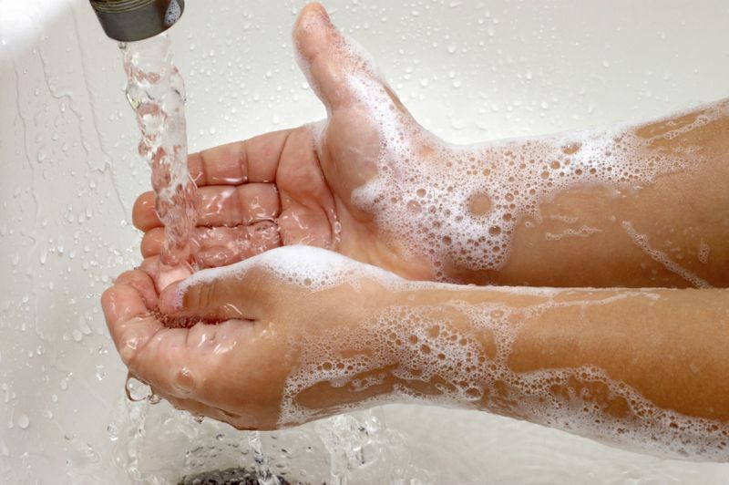
Знаем, знаем да, да, да
Где живёт у нас вода!
Выходи, водица,
Мы пришли умыться!

В.: Где у нас вода?
Д.: В кране.
В.: Садись зайка, мы тебя научим мыть руки. Ой, что же у нас это на раковине?
Д.: Мыльница.
В.: А что в ней лежит?
Д.: Мыло.
В.: Посмотрите, какое оно не обычное, в форме зверушек. Давайте возьмём его, посмотрим, какое оно гладкое и как приятно пахнет.
Я сейчас покажу, как сделать мыльные перчатки: я открываю кран, смачиваю руки, беру мыло. Ладошка с ладошкой дружит, гладит друг дружку, каждый пальчик так, чтоб руки были все в пене, как перчатки. Намылили руки и положили мыло в домик-мыльницу. А теперь смоем перчатки! Потекли с ручек грязные ручейки. Стряхнем руки, чтобы с них не капало на пол. А теперь вытираем, сначала одну руку, а потом другую.
Теперь покажите вы, как моете ручки (дети умываются, а воспитатель напоминает весь процесс умывания, дети показывают свои чистые ладошки зайцу.)
Какие вы молодцы! А теперь давайте поможем помыть зайчику лапки.

Ай, лады, лады, лады
Не боимся мы воды
Чисто умывается
Зайка улыбается.

( После умывания, воспитатель предлагает пройти детям, сесть за столы, предварительно, опустив рукавчики.)
Приятного аппетита!
(Воспитатель ставит зайчику тарелочку с морковкой).

Непосредственно образовательная деятельность
Художественное творчество (рисование)
« Спрячь зайку от лисы»

Цель:
- продолжать учить, тремя пальчиками держать карандаш;
- обращать внимание, что карандаш оставляет след на бумаге;
- учить самостоятельно, зарисовывать;
- формировать интерес к рисованию.

Материал и оборудование:
Карандаши синего цвета; альбомные листы, с нарисованным заранее зайчиком по количеству детей; картинка с зайчиком.
Ход мероприятия
Занятие проводится за столами.
В.: Ребятки послушайте, кто-то там стучится! Пойдёмте, посмотрим, кто к нам пришёл? Ой, смотрите кто же это?
Д.: Зайчик.
В.: Правильно это зайчик. Пойдемте с зайчиком на коврик.
Ой, смотрите ребята, заяц дрожит. Почему он дрожит? Наверно он замерз, а может за ним гонится лиса?
Д.: Да, лиса гонится.
В.: Поможем зайке спрятаться?
Д.: Давайте.
В.: Хотите, я вас научу, как спрятать зайчика? Смотрите, как я буду это делать, и повторяйте за мной. Поднимайте свои указательные пальчики и по воздуху проведите линии сверху в низ. Вот так, вот молодцы ребятки, хорошо у вас так получается.
Пойдемте со мной, сядем за столы, я вам раздам листочки и карандашик. Какого цвета карандаш?
Д.: Синего.
В.: Взяли карандаш, прячьте скорей зайку. Саша, прячь зайчика скорей, бери карандашик, и рисуй сверху в низ, сверху в низ.
Рома покажи мне, пожалуйста, как ты будешь прятать зайчика. Бери карандаш тремя пальцами, как я. Смотри. Вот хорошо. Получается.
Молодец.
Посмотрите, Олег, уже спрятал зайчика. А Ксюша еще не спрятала зайку. Прячь его скорее. Сверху вниз, вот так, вот так. Показывает воспитатель пальчиком. Вот молодцы. Все справились?
Посмотрите на свои картинки, спрятали вы зайку от лисы?
Д.: Спрятали.
В.: Молодцы, вы спрятали зайку, теперь не сможет лиса найти его.
(Воспитатель хвалит детей, собирая рисунки).

З.: Спасибо, ребята, за то, что вы меня спрятали от хитрой лисы. Лиса уже убежала, и я побегу в лес к своим друзьям. До свидания, ребята! Вы мне очень понравились, я к вам еще приду в гости.

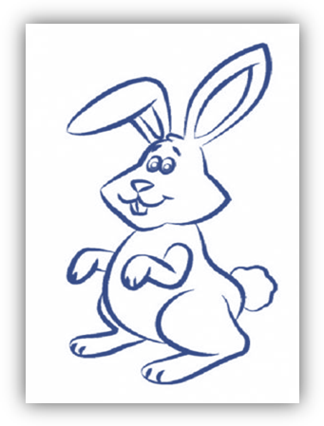

Совместная деятельность

Цель:
- Создать положительно-эмоциональный настрой;
- Активизировать имеющиеся знания и умения;
- Укреплять здоровье детей.

Игра «Снег кружится»

Задачи: закрепить знание о снегопаде.
Оборудование: ободки с эмблемами снежинок.

В.: Ребята, посмотрите в окно! Снежинки падают. Снежинки легкие они медленно падают, кружатся, когда дует ветерок. Давайте и мы с вами станем снежинками.
Воспитатель одевает ободки с эмблемами снежинок на голову.
Давайте с вами покружимся, как снежинки: «Снег, снег кружиться, белая вся улица».
Воспитатель жестом приглашает детей приблизиться: «собрались мы в кружок, завертелись, как снежок».
Дети выполняют действия произвольно, и в конце медленно приседают. Воспитатель произносит: «Подул холодный ветер. У-у-у. Как подул?»
Д.: У-у-у.
В.: Разлетелись снежинки, разлетелись в разные стороны.
(Дети разбегаются по группе). Игра может повторяться 3-4 раза.

Игра «Снежинки»

Задачи: Развитие речевого дыхания.
Оборудование: Маленькие кусочки ваты, расположенные на тарелочках для каждого ребенка.

В.: Ребята, хотите устроить снегопад в группе?
Д.: Да.
В.: Смотрите у меня снежинки, и я на них дую. Они летят. Дую сильнее, они кружатся. Хотите подуть, как я?
Д.: да.
В.: давайте возьмем с вами тарелочки со стола, с кусочками ваты и будем на них дуть.
Воспитатель проговаривает при этом слова:
«Дуй, дуй ветер
Подуй, подуй сильнее
И станешь здоровее».

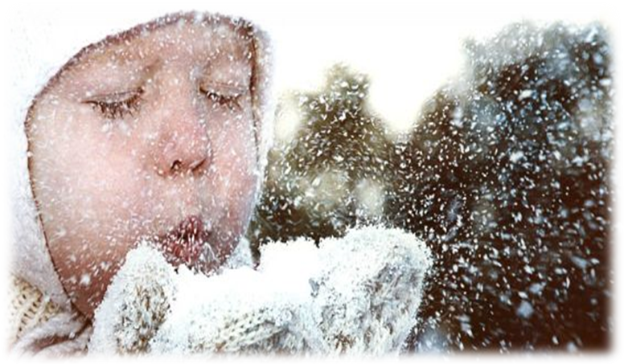

Прогулка в группе раннего возраста
«Зима на участке детского сада».
Цель:
- Продолжать знакомить детей с первыми признаками зимы (о том, как одеты люди и дети; что снег белый, холодный, снежинки тают на ладошке, на снегу видны следы зверей).
- Знакомить детей с некоторыми особенностями поведения лесных зверей.
- Учить детей выполнять разнообразные действия по указанию взрослого.

Материал: Игрушки заяц, лиса, волк, белка, лопатки, ведра.

Ход мероприятия
Сбор на прогулку
Дети идут одеваться на прогулку.
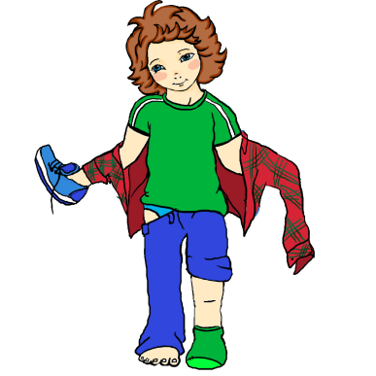В.: Ребята, сейчас мы идем на улицу. Выходим в раздевалку, снимаем сандалии, и ставим в кабинку.
Берем, что?
Д.: Штаны, носки, кофту, сапоги и т.д.
В.: Саша, какие у тебя штанишки, сапожки, куртка?
Д.: Теплые.
В.: А зачем мы надеваем теплые куртки, шапки, варежки?
Д.: Чтобы не замерзнуть.
В.: Правильно, чтобы не замерзнуть и не заболеть потому, что на улице какое время года?
Д.: Зима.
В.: Ребята, наша Катя сидит и смотрит кто, что сначала надевает. Лиза туфельки не убрала. Ксюша вместо штанов сапоги надевает. Посмотрите, ребята, что Ксюша забыла надеть?
Д.: Штаны.
В.: Все оделись? Посмотрите, друг на друга ничего не забыли надеть?
Д.: Катя забыла шарфик повязать.
В.: Выходим не шумим, смотрим под ноги. Здороваемся с взрослыми,
выходим, держимся за перила, смотрим под ноги, не толкаемся. Вот молодец, Данилка, держится за перила, Настю ведет за ручку.
Прогулка.
Дети идут на площадку и обращают внимание, что идет снег, много снега.
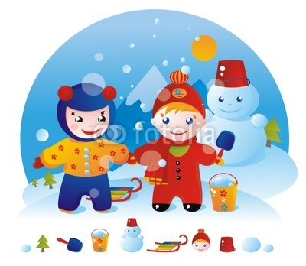В.: Ребята, а где лежит снег?
Д.: На земле, деревья, на домах, машинах.
В.: Посмотрите, в детский сад идет Валентина Николаевна. Во что она одета? А на ногах у нее, что? А на руках?
Д.: Куртка, шапка, сапоги , варежки.
В.: Да, ребята! Но только эти вещи у нее теплые. Потому, что на улице что?
Д.: Зима. Идет снег.
В.: А вы попробуйте, снег взять в ладошку, какой он? Какого цвета?
Д.: холодный, белый.
В.: Смотрите, ребята, какие красивые снежинки летают в воздухе. Поймаю я одну снежинку. Ой! Смотрите, ее нет. Где же она? Куда же она исчезла? А почему? Кто скажет?
Д.: Растаяла.
В.: Правильно, она растаяла, потому что ладошки теплые, а снежинка холодная.
Посмотрите, как снежинки падают. Ветер дует, они летят, кружатся и падают. Давайте и мы покружимся, как снежинки.

Танец «Снежинки»
(Движения согласно тексту).

На полянку, на лужок,
Тихо падает снежок,
Падают снежинки,
Белые пушинки.
Полетели, понеслись
И на землю улеглись.
Тихо спят снежинки,
Белые пушинки.
Но подул ветерок
Закружился наш снежок.
Кружатся снежинки,
Белые пушинки.
В.: Молодцы, ребята!
Воспитатель обращает внимание детей на следы зверей. Что это? Как вы думаете, чьи это следы? Я вам загадаю загадку, подсказку. Загадывает загадки о зверях,а игрушки отгаданных животных ставит на нужный след.
После отгаданной загадки воспитатель предлагает побегать, как лисичка, попрыгать, как заяц, Погрызть орешки, как белочка, порычать, как волк.

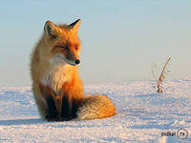Загадки.
Хитрая плутовка,
Рыжая головка,
Хвост пушистый — краса!
Как зовут её? (Лиса)

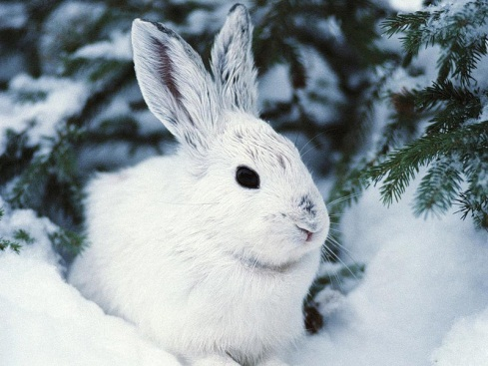
Зверь ушастый, летом серый,
А зимою снежно-белый.
Я его не испугался,
Целый час за ним гонялся.
(Заяц)

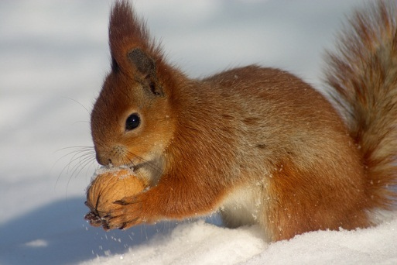
Быстрый, маленький зверек
По деревьям скок да скок.
(белка)

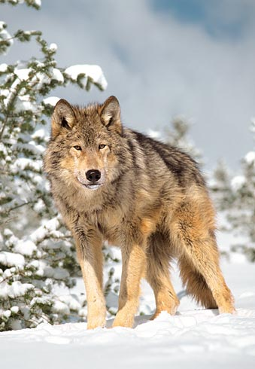
Кто зимой холодной
Ходит злой, голодный.
(волк).
Воспитатель предлагает поиграть в игру.
«Заяц и лиса»
На лесной лужайке, разбежались зайки,
Вот какие зайки, зайки побегайки.
Сели зайки на лужок,
Роют лапкой корешок.
Вот какие зайки, зайки побегайки.
Тут бежит лисичка, рыжая сестричка.
Ищет, где же зайки, где же побегайки.
Ах, вот они зайки! Все убегают, а лиса догоняет.

Воспитатель для самостоятельной деятельности раздает лопатки.
В конце прогулки воспитатель вместе с детьми делает вывод о том, что наступила зима, птицы, попрятались от холода, люди надели теплые вещи, выпал снег, снег холодный, белый.
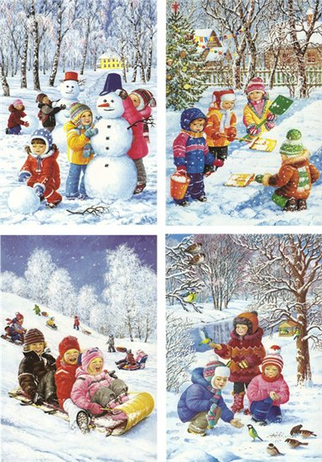Ну, и холод! Ну, мороз!
Отморозить можно нос!
В детский садик поспешим,
От мороза убежим!
Дети собирают лопатки, ведерки. Берут с собой зайку, лису, белку, волка.

Идут в группу.

